INÍCIO:

HISTÓRIA e PORTUGUÊS – ON-LINE
O ESTATUTO DA CRIANÇA E DO ADOLESCENTE

1. Quais são os primeiros direitos apresentados no Estatuto da Criança e do Adolescente?
______________________________________________________________________________________________________________________
2. Circule a(s) figura(s) que representa(m) os direitos da criança e do adolescente mencionados no texto.
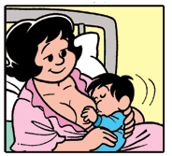

Escolha uma das figuras circuladas e explique por que você a escolheu.
___________________________________________________________ ______________________________________________________________________________________________________________________

- Leia:
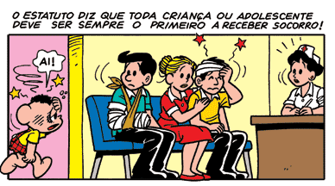

- Leia novamente o quadrinho acima e escreva a resposta que a enfermeira poderia dar ao Cascão!
VAI DEMORAR PARA EU SER ATENDIDO? ESTOU COM MUITA DOR.

Questão 5
Descreva a cena.
______________________________________________________________________________________________________________________

